Муниципальный этап конкурса
«УЧИТЕЛЬ ГОДА Уржумского района – 2018»

Конкурсное задание
Публичное выступление
«Мультимодальный подход к психологической терапии».
(multimodal therapy)
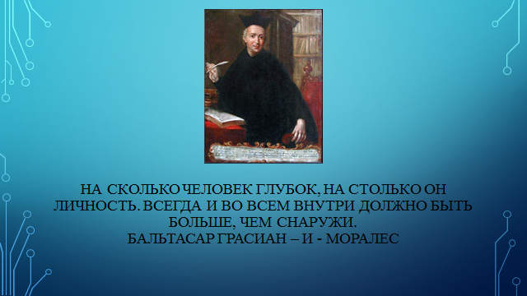

Шиляев Виталий Михайлович
педагог – психолог
МКДОУ д\с ОРВ №5 г.Уржума

г. Уржума
2018

Мультимодальный подход к психологической
терапии
(multimodal therapy)
Разновидность когнитивно - поведенческой теории, в которой особо подчеркивается роль комплексного подхода к коррекции психологических расстройств. Согласно этому подходу, разработанному Арнольдом Лазарусом, всех людей нужно оценивать по следующим параметрам: -Поведение. -Эмоциональные процессы. -Ощущения. -Образы. -Когнитивные процессы. -Межличностные отношения. -Биологические функции. Лазарус считает, что только комплексный подход может дать наиболее эффективные результаты. К примеру, если проблема заключается в искаженном восприятии одного из аспектов действительности, то психолог сосредоточивается на мыслительных процессах, вызывающих это искажение. Однако образ мыслей пациента мог привести к формированию специфического поведения, которое тоже нужно скорректировать для полного преодоления проблемы.
Многие психологи используют многомерные и многогранные процедуры обследования, которые они часто обозначают термином М. т. Однако, хотя деятельность большинства психологов внешне выглядит эклектичной и мультимодальной, лишь немногие в действительности являются мультимодальными психологами. Это отличие является весьма важным. Эффективный психолог обычно проводит некоторую модификацию процедур в зависимости от любой из большого числа переменных. М. т., по существу, является той терапией, которую, в отличие от деклараций своей деятельности, опытные психологи проводят в действительности. Поскольку М. т. прошла четко определенное историческое развитие, имеет соответствующую систематизированную теорию и широкий репертуар технических приемов, она может вытеснить системы, ограничивающие свободу и инициативу психотерапевтов, и позволить обойтись без эклектицизма, широко распространенного сейчас в психотерапии.
Мультимодальный подход предлагает интегративный план обследования и воздействия, в к-ром человек рассматривается целостно в рамках своего социального окружения. Этого достигают, не жертвуя точностью оценки. Людей беспокоит множество специфических проблем, решение которых предполагает широкий спектр определенных вмешательств. Обращаясь к уникальным переменным, мультимодальные психологи избегают "втискивания" клиентов в устоявшийся психологический процесс. Вместо этого они индивидуализируют коррекционный процесс с тем, чтобы более полно соответствовать ожиданиям и другим личным требованиям. Они используют операциональные средства для того, чтобы "говорить на одном языке".
Мультимодальное обследование предполагает оценку каждой области профиля BASIC I. D.: поведения (В = behavior), аффекта (А = affect), ощущений (S = sensation), умственных образов (I = imagery), когниций (С = cognitions), межличностных отношений (I = interpersonal relationships) и медикаментозных/биолог. факторов (D = drugs / biological factors). Тщательное изучение каждой из этих семи модальностей дает представление о главных ингредиентах психологической конституции человека. Оценить взаимодействие между различными модальностями, например, как определенные варианты поведения влияют на аффективную сферу или, наоборот, подвергаются влиянию аффектов, ощущений, мысленных образов, когниций и значимых отношений, значит очень многое узнать об индивидууме и его соц. связях.
Один из наиболее важных тактических приемов, используемых в М. т., называется трекинг (tracking - прослеживание). Некоторые люди склонны вызывать у себя отрицательные эмоции тем, что фиксируются сначала на ощущениях (S) (напр., легком головокружении и усилении сердцебиения), с которыми они связывают негативные когниций (С) (например, мысли о болезни и смерти), после чего у них сразу появляются аверсивные образы (I) (напр., представления о больничной обстановке и страдании), завершающиеся кульминацией в виде дезадаптивного поведения (В) (например, лишенного необходимости избегания. Прослеживая точную последовательность событий, ведущих к аффективному расстройству, психолог способствует пониманию клиентом значения предшествующих звеньев патогенетической цепи и делает его способным к самостоятельному принятию адекватных мер.
Компетентный мультимодальный психолог конструирует профили модальностей, которые служат "планом воздействия". Когда коррекция заходит в тупик, для решения более специфических проблем используются профили второго порядка (Second Order BASIC I. D. Profiles).

